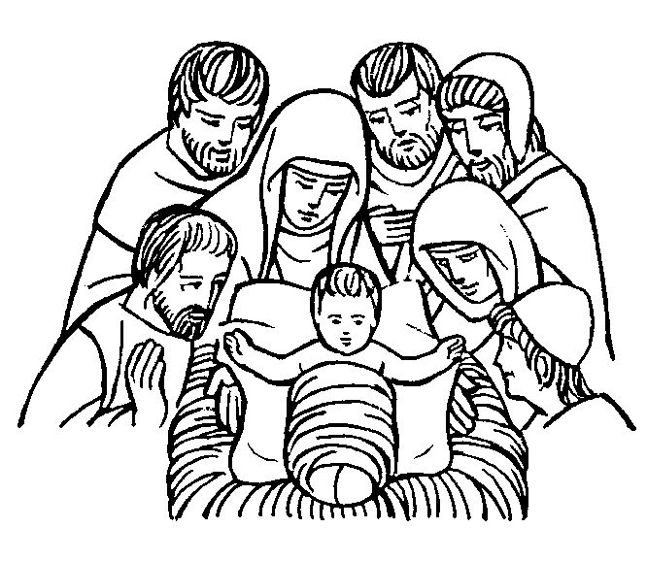
CANTOS DO NADAL E PANXOLIÑAS

1.- ADESTE FIDELES
- Adeste, fideles laeti triunfantes,
venite, venite in Bethelem.
Natum videte regem angelorum.
Venite adoremus,
venite adoremus,
venite adoremus Dominum.

- Venid hombres todos, que sentís el gozo,
de ver el gran día de paz y de amor.
El Rey del cielo a Belén desciende.
Postrémonos humilde
delante del Dios hombre
Venid y adoremos al Rey y Señor.
- Buscando el pesebre, dejan sus rebaños,
pastores que oyeron la cita de Dios.
También nosotros a Belén corramos.
- El Rey de la Gloria
se hace siervo humilde
en la carne esconde su eterno esplendor.
Un Dios se viste con pañal humilde.
- Pues duerme entre pajas
sin hogar y pobre,
de un abrazo nuestro reciba calor.
Si así nos ama, nuestro amor inflama.
- En pe pra ir a Belén, camiñando ledos,
cantando louvanzas ós Divino Recén.
Naceu un neno que é o Rei dos anxos.
Vinde pra adoralo,
vinde pra adoralo
vinde pra adoralo, El é o Señor.
- Os pobres do mundo
sóde-los primeiros
en chegar á beira do seu berce en Belén.
El nós queremos ir tamén axiña.
- Gracia de Deus Pai no mundo aparece
velada na carne de Xesús recén.
Deus feito neno envolto en pobreza.
- Pobriño entre os pobres
deitadiño nas pallas,
decímoslle apretas
coa máis tenra emoción.
¿Cómo non amalo se El tanto nos ama?

2.- NOITE DE PAZ
- Noite de paz, noite de amor,
de esplendor sen igual,
doce prácida noite inmortal
que nos enche de felicidade
porque naceu Xesús,
nesta noite de paz.
- Noite de paz, noite de amor,
todo dorme en redor,
pastoriños que vindes cantar
ó Meniño ides despertar,
dorme o Neno Xesús,
- Noite de paz, noite de luz,
moito sono ten Xesús,
unha nana escoita cantar
entre arrolos durmidiño está,
dorme o Neno Xesús,
- Noche de Dios, noche de paz;
claro sol brilla ya,
y los ángeles cantando están:
”Gloria a Dios, gloria al Rey eternal”.
Duerme el Niño Jesús.

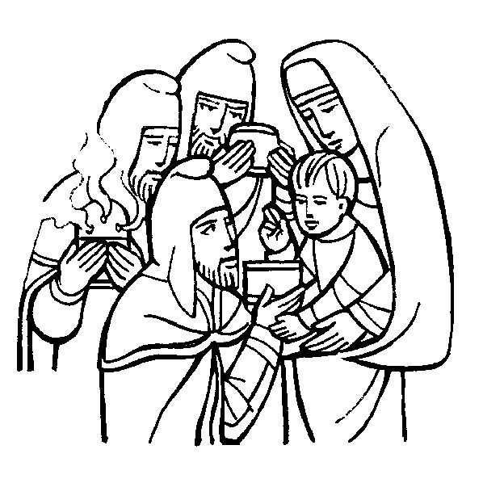
- Noche feliz de navidad:
viene Dios a salvar.
Nochebuena en que alumbra el Amor
el Misterio escondido de Dios.
Duerme el Niño Jesús.

- Noche de paz, de adoración,
todo duerme en derredor.
Nace Dios en un pobre portal
y María sonríe de amor.
Duerme el Niño Jesús.

3.- OH LUZ DE DIOS
- Oh luz de Dios, radiante Sol,
que brillas en la cuna.
Envíanos tu resplandor,
que alumbre nuestro corazón.

- Feliz portal, mansión de paz,
que albergas a Dios Niño.
Envíanos tu paz, Señor,
que alegre nuestro corazón.

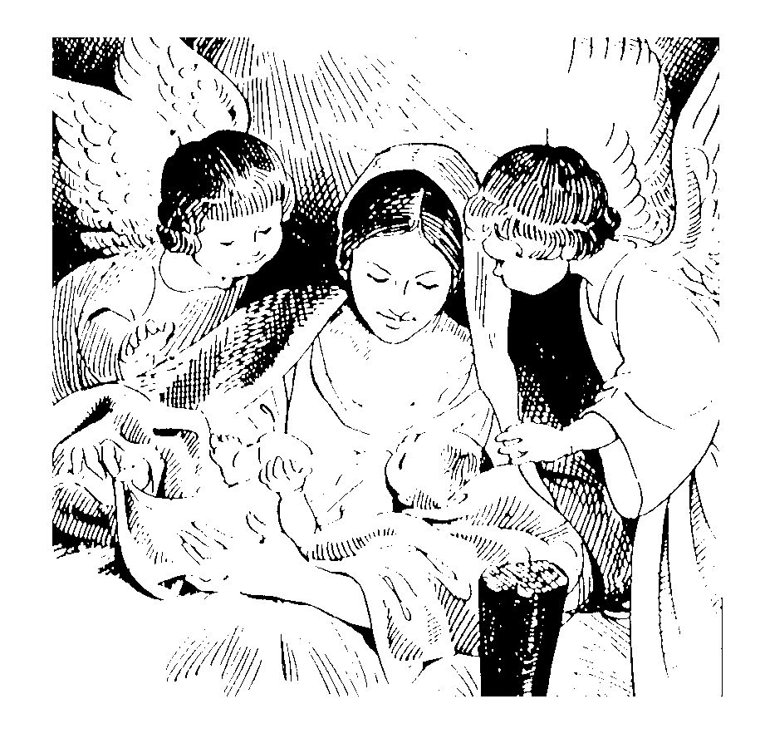
4.- HOY EN LA TIERRA

Hoy en la tierra nace el amor.
Hoy en la tierra nace Dios.

- Alegría, paz y amor
en la tierra a los hombres.
Alegría paz y amor,
esta noche nace Dios.
- Alegría, gozo y paz
en la tierra a los hombres.
Alegría, gozo y paz,
esta noche es Navidad.
- Alegría, paz y bien
en la tierra a los hombres.
Alegría, paz y bien,
hoy Dios nace en Belén.

5.- NUNCA SUENAN LAS CAMPANAS.
- Nunca suenan las campanas
con tan dulce claridad
como cantando las glorias
de la hermosa Navidad.
Es porque cantan la noche feliz,
es porque cantan la noche sin par
en que Dios Niño ha nacido
y en le mundo ha de reinar.
- Es la voz de las campanas
eco de angélico son;
es el anuncio festivo
de gloria y de redención.
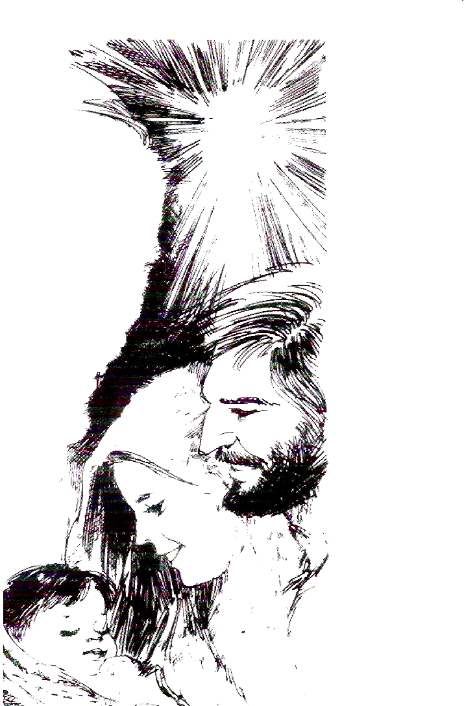
- En todas partes se oye
su dulce y claro sonar;
en las montañas y valles
y las orillas del mar.

6.- UN PASTORCILLO
- Yo soy un pastorcillo,
camino de Belén;
le llevo pan al Niño,
le llevo leche y miel.
Con el pan , con el pan
yo le pido la paz,
con la leche y la miel
yo le pido la fe.
- La Virgen me recibe,
la Virgen y san José;
el Niño me sonríe,
sonríe Enmanuel.
- Con todos mis amigos,
vendremos otra vez
a ver al que ha nacido
en la gruta de Belén.

7.- NO MEDIO DA NOITE
Soan as cantigas na terra e no mar,
ledicia do mundo ó vi-lo Nadal.

- No medio da noite naceunos un sol
que nos ha dar vida e luz e calor.
No medio do ermo naceu unha flor
que nos ha dar froitos de paz e de amor.
- No medio da lama un lirio agromou
vestido coas galas do rei Salomón.
No medio do pranto soou a canción
máis linda e sonora que o mundo escoitou.
- No medio das tebras un faro alumou
que o rumbo da terra nos significou.
No medio da area emerxeu un con
para nos dar abeiro contra o trebón.

8.-NACE EL NIÑO
- Nace el Niño en un portal, El nos trae la paz, El nos trae la Navidad, nos trae la felicidad.
Venid, que es hoy nochebuena, venid, que es hoy Navidad; los pastores ya van caminando al portal, Gloria a Dios y en la tierra paz.
- Los ángeles vienen cantando, la estrella empieza a brillar y en la torre las campanas no cesan de tocar: Gloria Dios y en la tierra paz.
- María cuida a su niño, José prepara el portal, los pastores de rodillas adoran al zagal: Gloria Dios y en la tierra paz.

9.- CANTADE BEN BAIXO
Cantade ben baixo, petade puquiño,
para que non desperte o noso ruliño
- Os anxeliños do ceo cantan cantiguiñas meigas. E os pastoriños do campo cantan coplas feiticeiras.
- En Belén en pobres pallas naceu por fin o Deus neno. Por iso hai festa na terra, por iso hai festa no ceo.

